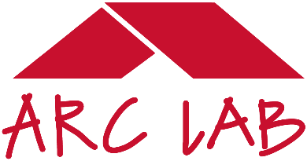
Dispositif de soutien ARC LAB
Formulaire de dépôt de projet
Chèque « Expérimentation »
À remplir électroniquement

ARC LAB OUVRE DES PORTES

AUX PROJETS D’ÉCONOMIE LOCALE DE L’ARC JURASSIEN

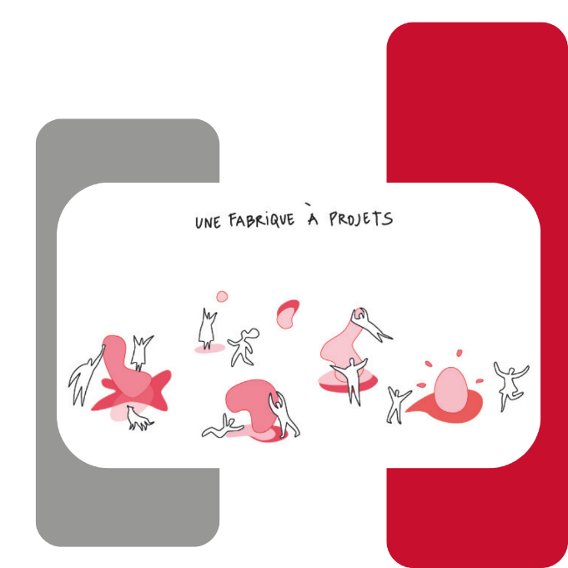
En phase avec la Vision stratégique pour l’Arc jurassien 2040 et l’évolution de la Nouvelle Politique Régionale (NPR), ARC LAB est un dispositif qui soutient l’innovation et accompagne des initiatives d’économie locale à forte valeur ajoutée pour le territoire. Ses objectifs sont de mettre en relation des personnes et des organisations en initiant des réseaux de partage, de faire émerger des projets locaux utiles et d’encourager l’esprit d’entreprendre. ARC LAB soutient des projets concrets qui bénéficieront au territoire et contribuent aux transitions économiques, écologiques et sociales. Dans ce cadre, le dispositif agit comme un espace d’expérimentation permettant de tester de nouvelles idées et approches.
Les Chèques « Expérimentation » constitue l’un des trois champs d’action du dispositif ARC LAB. Ils soutiennent des démarches innovantes et suprarégionales à visée exploratoire. Ils doivent être vu comme une démarche préalable de réduction des risques en vue du déploiement ultérieur de projets ou d’initiatives plus ambitieux.
Nous vous invitons à consulter le règlement ARC LAB disponible sur notre site internet pour mieux comprendre le fonctionnement du dispositif et les critères d’éligibilité.
Pour être éligible, votre projet doit répondre positivement aux cinq questions ci-dessous :
- Mon projet est-il localisé dans l'Arc jurassien ?
- Mon projet contribue-t-il prioritairement à l’économie locale ?
- Mon projet apporte-t-il une valeur ajoutée pour la région de l’Arc jurassien ?
- Mon projet implique-t-il au moins deux acteurs de deux cantons de l’Arc jurassien (critère suprarégional) ?
- Le projet peut-il être autofinancé à hauteur de 30 % (en cash ou en nature) ?

Présentation

Nom du projet

Cantons concernés
Cochez la (ou les) case(s) correspondante(s).
☐ Berne ☐ Jura ☐ Neuchâtel ☐ Vaud

Résumé du projet (max. 10 lignes)
Le résumé pourra être utilisé à des fins de communication par arcjurassien.ch.

Coordonnées du porteur de projet

Informations générales
Nom
(structure qui porte le projet)
Descriptif de la structure
(rôle, missions, objectifs, etc.)

Personne de contact (nom, prénom, n° de téléphone, email)
Statut juridique
(Association, Sàrl, SA, raison individuelle etc.)
Site internet
Réseaux sociaux
Coordonnées bancaires
(IBAN et nom)

Descriptif détaillé

Objectif(s) du projet | Merci de décrire les résultats souhaités à l’issue du projet (à court terme), ainsi que les effets escomptés à plus long terme. À toutes fins utiles :  https://regiosuisse.ch/fr/savoir/modele-defficacite  Merci de préciser vos objectifs qualitatifs et quantitatifs.
Actions prévues | Merci de lister les différents lots d’actions
Localisation des actions et territoire d’impact du projet
À quel stade se situe votre projet ?  ☐ Idée  ☐ Conception  ☐ Phase-test / expérimentation  ☐ Réalisation / déploiement  ☐ Projet terminé  ☐ Autre | Nous encourageons les idées en développement, même si tous les éléments ne sont pas encore finalisés.  Expliquez brièvement le stade de votre projet :
Durée du projet et calendrier de réalisation (vous pouvez joindre votre planification en annexe) | Mentionner la durée de mise en œuvre et date de démarrage
Décrivez brièvement quel est votre public cible / sont vos publics-cibles
Décrivez brièvement vos besoins pour une demande de Chèque « Expérimentation »

En quoi votre projet est-il innovant ou complémentaire à ce qui existe déjà dans l’Arc jurassien ?

Conformité au dispositif ARC LAB

Économie locale
ARC LAB soutient en priorité des projets qui renforcent l’économie locale, à savoir la production, la distribution et la consommation de biens et services destinés au marché intérieur d’une région (par opposition à l’économie exportatrice).
En quoi votre projet contribue-t-il à l’économie locale ? (max. 10 lignes)

Coopération entre acteurs d’au moins 2 cantons
Un projet ARC LAB est considéré comme suprarégional lorsqu’il se concrétise dans des régions d’aux moins deux cantons de l’Arc jurassien (BE, JU, NE, VD) ou lorsqu’il génère, à l’échelle de l’Arc jurassien, des effets, des apprentissages et des coopérations.
En savoir plus sur le critère suprarégional : ici
En quoi votre projet répond-il au critère suprarégional ? (Max. 10 lignes)

Votre projet implique-t-il des acteurs de plusieurs cantons ?
Si oui : qui sont les partenaires et comment coopérez-vous concrètement ?
(partage, projets communs, mutualisation, etc.)

Si non : souhaitez-vous développer des collaborations avec d’autres acteurs ?
☐ Oui ☐ Non ☐ En réflexion
Avec quels types d’acteurs ?

Votre projet permet-il :
☐ De mutualiser des ressources
☐ De créer ou renforcer un réseau d’acteurs
☐ D’être reproduit ailleurs
☐ De partager des enseignements utiles
☐ Autre :
Selon le ou les cases coché(s), expliquez brièvement quelle pourrait être la portée de la coopération du projet :

Valeur ajoutée régionale
Quel est l’impact économique de votre projet sur le territoire de l’Arc jurassien, notamment en termes de création de valeur, d’emplois et de dynamisation de l’économie locale ? (Max. 10 lignes)
Merci compléter aussi cette section à l’aide de données mesurables (ex : montants, volumes, nombre d’acteurs, emplois, etc.).

Comment votre projet induit-il des changements dans les groupes cibles concernés et quel impact aura-t-il dans la région de l’Arc jurassien à moyen terme (1 à 3 ans après sa fin) ?

Enjeux thématiques
À quel(s) enjeu(x) thématique(s) votre projet répond-t-il ?
Votre projet contribue-t-il à une des 5 tendances régionales identifiées dans la Vision stratégique Arc jurassien 2040 :
☐ Changement climatique et développement durable
☐ Évolution sociétale – Économie du partage
☐ Économie – Innovation
☐ Économie du tourisme
☐ Mobilité
☐ Autre
Pour chacun des thèmes sélectionnés, quels sont les effets escomptés sur le(s) public-cible(s) ? (Max. 10 lignes)

Éléments financiers

Budget prévisionnel :
Budget prévisionnel – Chèque expérimentation
Postes de dépenses |  |  | Total
Frais de personnel
Libellé / détails - Nom et fonction | Nombre d'heures | Coût horaire
Frais de bureau et frais administratif
Libellé / détails | Quantité | Prix unitaire
Frais de déplacement
Libellé / détails - Trajet | Quantité | Prix unitaire
Frais de prestations externes
Libellé / détails - Nom du prestataire et prestation | Quantité | Prix unitaire
Frais d’équipements
Libellé / détails - Équipement (Coût d'achat, location ou détails de l'amortissement) | Quantité | Prix unitaire
Autres frais
Journée(s) d’expertise totale*
À remplir dans le cas où la demande de Chèque « Expérimentation » est couplée à une demande de Chèque « Expertise
Détail des journées souhaitées
…..
…..
Budget total prévisionnel**
* Un maximum de 20 journées d’expertise peut être sollicité si le Chèque ARC « Expertise » est couplé avec un Chèque ARC « Expérimentation ».
** Le budget d’une expérimentation est de minimum CHF 10'000.- et de maximum CHF 100'000.-.
Les frais de personnel, les frais de prestations externes, les frais d’équipements sont notamment éligibles. Les frais d’infrastructures sont soumis aux critères NPR.
Voir le règlement pour de plus amples détails.

Le projet bénéficie-t-il déjà d’autres dispositifs de soutien financier ?
☐Oui ☐ Non
Si la réponse est « oui », merci de préciser les différentes sources de financement et les montants obtenus à l’aide du tableau ci-dessous.

Sous quelle forme sera apporté l’autofinancement du porteur ≥ 30 %* ?
☐ Cash
☐ Nature
Merci de préciser la forme d’autofinancement à l’aide du tableau ci-dessous.
* L’autofinancement est de minimum 30%. Le soutien financier NPR d’un Chèque ARC « Expérimentation » est accordé à titre subsidiaire – en complément des participations financières des bénéficiaires – pour permettre la réalisation de l’expérimentation

Plan de financements :
Plan de financement prévisionnel
Postes de recettes | Total
Auto-financement
Libellé / détails
Co-financement public :
Libellé / détails
Co-financement privé :
Libellé / détails
Montant ARC LAB sollicité*
Total prévisionnel
*Le montant maximum ACR LAB accordé s’élève à CHF 50'000.-.
. Le montant maximum accordé s’élève à CHF 50'000.-.

Divers
Comment avez-vous eu connaissance d’ARC LAB ?
☐ Par le site internet d’arcjurassien.ch
☐ Par la newsletter d’arcjurassien.ch
☐ Par le biais d’associations régionales
☐ Par le biais des médias (journaux, radios, etc.)
☐ Par le biais des réseaux sociaux
☐ Par bouche-à-oreille
☐ Autre (préciser) :
Nous vous prions de joindre à votre demande :
- Une ou plusieurs image(s) ou photographie(s) illustrant votre projet. Ces images pourront être utilisées à des fins de communication par arcjurassien.ch. Merci de mentionner les éventuels crédits.
- Tout document utile à la compréhension du projet et de l’organisme qui le porte tels que :
• Flyer et tout document de présentation
• Rapport d'activités
• Les statuts (pour les structures associatives)
• Extrait de registre du commerce (pour les entreprises)
• Plan d'affaire / Business plan avec volets financiers (si disponible)
• Partenariats / lettres d'intention (un plus pour le critère suprarégional)
• Devis / offre de l'expert sollicité si couplé avec un Chèque "Expertise"
• Etc.

Le dossier dûment complété doit être transmis par courriel (format Word et PDF)
à l'adresse : info@reseau-arclab.ch
Les projets peuvent être déposés à tout moment.
Leur instruction et leur examen auront toutefois lieu à des échéances prédéfinies.
Dates des prochaines instructions de projets : lien vers le calendrier
Suite de la procédure : Le comité de pilotage examinera votre demande lors de la prochaine phase d’instruction. Vous recevrez ensuite une notification indiquant si votre projet est accepté ou refusé. Le projet devra être mis en œuvre conformément à ce document ; toute modification ou dépassement devra faire l’objet d’une demande auprès de notre guichet.
Retrouvez tous les informations utiles sur notre site internet : www.reseau-arclab.ch
Pour toute précision, nous vous invitons à prendre contact avec le guichet ARC LAB en amont de votre dépôt de candidatures au +41 32 889 76 76 ou par courriel à info@reseau-arclab.ch.

Lieu et date :

Signature du porteur de projet :

